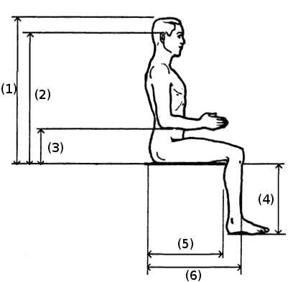
Exercício prático – formar grupos de 6 alunos:
1. Realizar as medidas segundo a ilustração ao lado e preencher os dados na tabela abaixo, para cada um dos membros do grupo na situação de “trabalho” em que se encontra.
2. Realizar medidas da situação de trabalho em que se encontra durante a aula.
3. Discutir, com base nas medições realizadas, a adequação do mobiliário aos usuários (membros do grupo).
4. Fazer propostas para a adequação do mobiliário e equipamentos aos ocupantes potenciais do posto de trabalho.
5. Contribuir para a discussão no grande grupo ao final do exercício.
 | MEDIDAS | Aluno 1 | Aluno 2 | Aluno 3 | Aluno 4 | Aluno 5 | Aluno 6
1 | Altura (a partir do assento)
2 | Altura olhos-assento
3 | Altura cotovelo-assento
4 | Altura poplítea*
5 | Comprimento nádegas-poplítea
6 | Comprimento nádegas-joelho
7 | Comprimento Ombros-mão (com braço esticado)
8 | Distância olho-tela computador
9 | Estatura (H)
- poplítea – dobra da perna

 | MEDIDAS MOBILIÁRIO | Situação Aluno 1 |  | Situação Aluno 2 |  |  |  | Aluno 6
 |  | cm | Amplitude  Regulagem
1 | Altura do assento
2 | Altura do assento ao encosto (parte superior)
3 | Altura do assento ao encosto (parte inferior)
4 | Altura do apoio de braços
5 | Profundidade do assento
6 | Altura da superfície de trabalho (mesa)
7 | Profundidade mesa
8 | Altura máxima tela monitor
9 | Altura mínima tela monitor
Discussão sobre a adequação do “posto de trabalho”:
Aluno 1 –
Aluno 2 –
Aluno 3 –
Aluno 4 –
Aluno 5 –
Aluno 6 –
Generalização dos Resultados (o que há de comum entre os 6 “postos de trabalho” e o que há de diferente):

